2024 年全国大学生数学建模竞赛 C 题练习论文
基于混合整数规划、情景模拟与
关系敏感性分析的农作物种植策略
参赛队号：________________
练习日期：2026 年 9 月
冻结证据版本：G1-v1-base / Q1-D-v2-candidate / Q2-D-v1-candidate / Q3-D-v1-candidate

摘要
本文研究某乡村 2024—2030 年的农作物种植安排。决策对象包括 54 个地块、41 种作物以及不同年份和季次的种植面积。问题的难点有三类：一是耕地类型、季次、重茬和豆类轮作等规则彼此牵连；二是附件没有独立的销量记录，未来亩产、成本和价格也存在波动；三是附件只有一个基准年份，无法直接估计作物之间长期的相关、替代和互补关系。
针对问题一，本文建立统一的混合整数线性规划模型，用连续变量表示种植面积，用二元变量表示某作物是否在某地块某季启用，并用分段销售变量分别表示正常销售量和超额产量。在完全滞销规则 S1 下，七年累计利润为 3967.80 万元；在超额部分按正常价格 50%销售的规则 S2 下，七年累计利润为 6168.31 万元。S1 方案通过 0.075% 的收益让步减少了 20 个启用项，使方案更便于执行。
针对问题二，本文以离散情景表达销量、亩产及部分食用菌价格的随机波动，主情景中成本和蔬菜价格沿年增 5%的固定路径变化，并另外检查趋势敏感性。比较参考方案、确定性中间趋势方案和多情景优化方案后，选择确定性中间趋势方案。在 500 个一次性留出情形中，该方案的平均利润为 6717.33 万元，最差 10% 平均利润为 6561.90 万元；相对参考方案平均提高 22.14 万元，500 次配对比较全部为正。多情景方案虽在主销售规则下平均再提高 2.75 万元，但有 121 次下降，且切换到 S1 后最差 10% 指标下降约 0.160%，没有达到预先规定的替换标准。
针对问题三，本文用高斯 copula 潜在因子构造相关情景，并通过合成关系图中的交叉价格响应表达替代与互补。实际情景同时将成本和蔬菜价格的趋势档位随机化，因此本问结果不用于识别相关性的单独收益。有效局部候选的平均增益为 0.064%，低于 0.1% 的替换门槛，最终保留问题二方案。该方案在 500 个底层留出情形、共 1500 个关系世界评价中的平均利润为 6727.28 万元，最差 10% 平均利润为 6537.59 万元。关系及系数属于模拟假设，现有相关检查仅覆盖训练样本潜在变量层。
结果表明，统一排程模型能给出可执行的七年种植表，逐层情形检验能避免仅因模型更复杂便更换方案。本文结论依赖透明的销量代理、概率设定和关系系数；求解结果不声称精确全局最优，严格整块豆类轮作仍需在取得更细的空间数据后进一步处理。
关键词： 农作物种植；混合整数规划；情景模拟；稳健性检验；高斯 copula；管理复杂度

1 问题重述与研究路线
某乡村拥有平旱地、梯田、山坡地、水浇地、普通大棚和智慧大棚等土地。不同土地允许种植的作物和季次不同。现需给出 2024—2030 年逐地块、逐季次、逐作物的面积安排，并兼顾耕作规律、销售能力、未来市场波动和作物之间的关系。
问题一在稳定参数下考察两种超额产量处理规则：S1 将超过可销售量的产量视为滞销，S2 将超额部分按正常价格的 50%销售。问题二加入未来销量、亩产、成本和价格的变化。问题三继续讨论作物间的相关性以及可能的替代和互补作用。问题一与问题二可独立求解，但共享土地和轮作约束；问题三以问题二的方案和评价框架为基准。
本文先建立基础方案，在问题一中进行跨销量设定和管理诊断，再在问题二、三中通过隔离的情景样本及预设门槛评价复杂候选。这样可以保留未获可靠改进的证据，避免把很小或不稳定的数值改进写成可靠的管理收益。
三问都要安排同一片土地在未来七年的种植，但对市场条件的假设逐步增加。为区分共同的农业约束、各问新增的因素以及方案比较的依据，图1将参数来源、统一模型、三问扩展和结果边界放在同一框架中。图中虚线表示研究因素的递进，不表示问题一的面积安排限制问题二的决策。
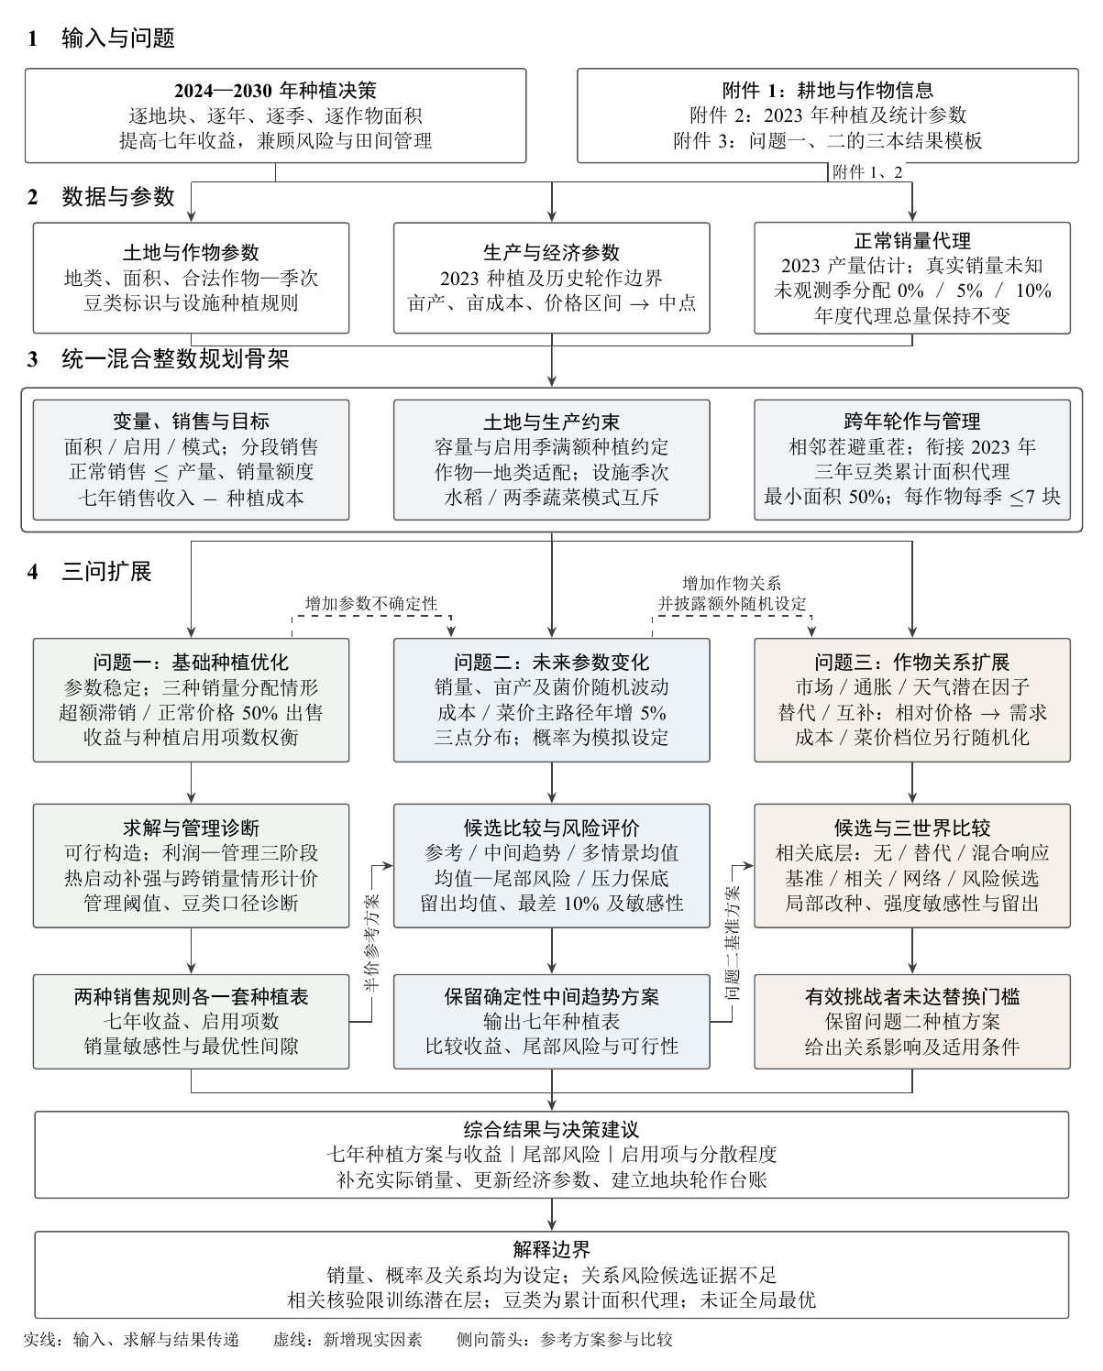
图1 农作物种植优化的统一模型、三问扩展与评价框架
框架的中心是共同的混合整数规划模型：同时决定种植面积、是否启用某项安排和水浇地种植模式，并以土地适配、季次、跨年重茬、豆类累计面积及管理约束限定可行方案。问题一在稳定参数下比较两种超额销售规则，并考察收益与管理复杂度的取舍；问题二引入未来参数变化，通过候选比较、留出评价和敏感性分析选择方案；问题三以问题二方案为基准，在共同情景中加入潜在因子相关和交叉价格需求响应。问题三实际还将成本和蔬菜价格的趋势档位随机化，因此图中的递进不构成纯相关效应的识别。最终结果连同销量代理、合成关系、验证层次及豆类空间覆盖等边界一并解释。依照这一结构，下一节先整理原始数据并说明模型所需参数及基本假设。

2 数据整理、符号与基本假设

2.1 数据整理
整理后的基础数据包含 54 个地块、41 种作物、87 条 2023 年种植记录和 107 条原始参数记录。由于部分作物可在不同地类或季次种植，展开后形成 125 个有效参数键。面积统一为亩，亩产为斤/亩，成本为元/亩，价格为元/斤，全文利润均指 2024—2030 七年累计值。
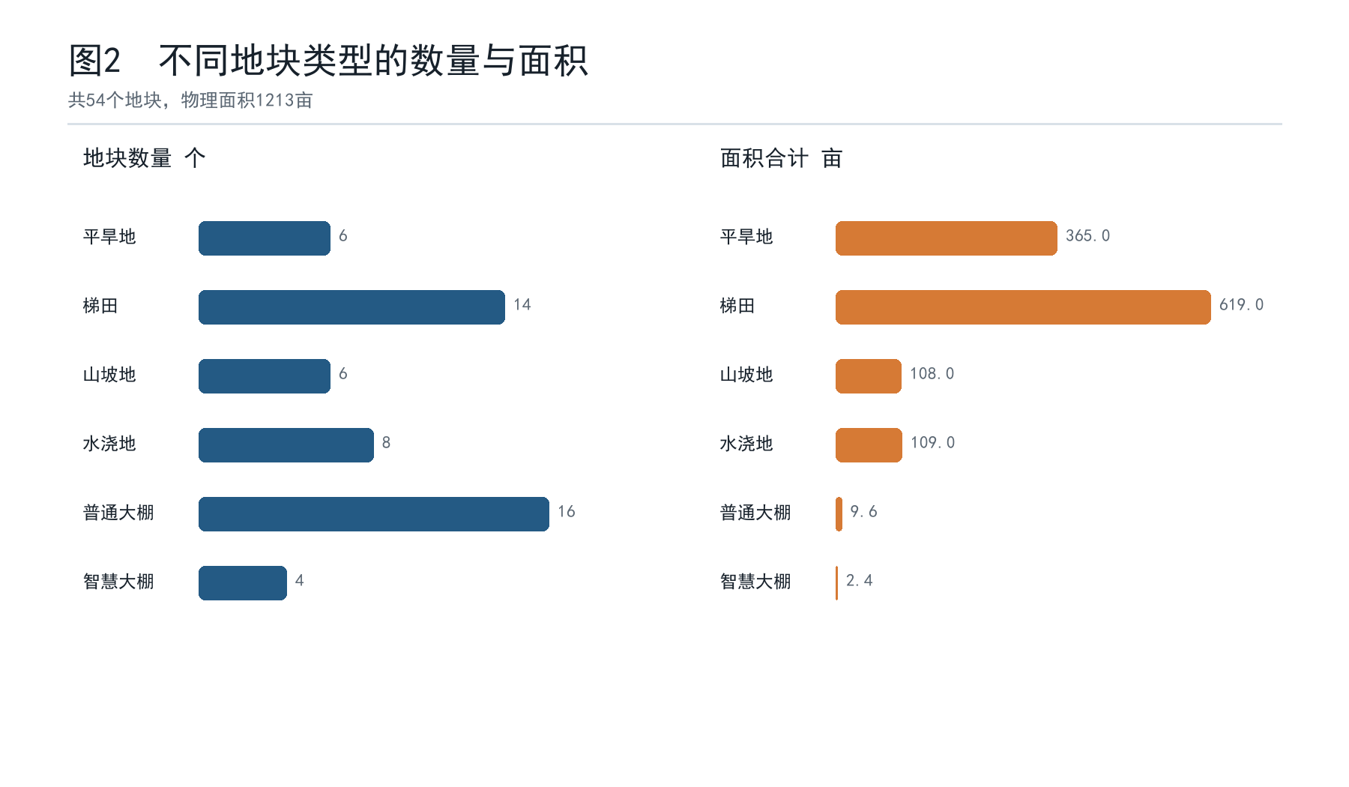
图2 不同地块类型的数量与面积
表1 数据与单位
数据对象 | 规模/单位 | 用途与说明
地块 | 54 个；面积/亩 | 确定地类、面积和可用季次
作物 | 41 种 | 区分粮食、蔬菜、食用菌及豆类
2023 年种植 | 87 条 | 提供基期种植结构与生产量代理
原始参数 | 107 条 | 含亩产、成本及价格区间
有效参数键 | 125 个 | 按地类—作物—季次展开
销售上限 | 59 个未知 | 基础表保持未知；D0/D05/D10 为条件情形

附件给出价格区间而没有逐笔成交价。本文保留原区间，并用区间中点作为计算候选，不能将其解释为实际成交均价。附件也没有独立销量表，因此 59 个正常销售上限在基础表中保持未知。为进行条件分析，本文以 2023 年按作物、季次汇总的产量估计构造正常销售量代理。
基准情形 D0 保留历史季次分配，对合法但未观测到种植的季次，仅在该模型情形内将销售额度设为零。对于恰有一个已观测季次和一个未观测合法季次的作物，另设两种敏感性情形：保持该作物年度代理总量不变，D05 和 D10 分别将 5%和 10%分配到未观测季次，其余 95%和 90%保留在已观测季次。其他作物—季次组合维持基准分配。上述额度均为建模假设，不代表实际观测销量；基础数据中的未知销量标记仍予保留。

2.2 基本假设
（1）在每个模型中，2024 年之前一次确定七年计划，不使用未来情形实现值逐年改种。
（2）同一地类、作物和季次使用相应的亩产、成本与价格参数；价格计算采用区间中点候选。
（3）相邻茬次不重复种植同一作物；任意滚动三年窗口内安排足够的豆类累计面积。该约束是面积代理，不能证明同一地块的每一空间位置都完成豆类轮作。
（4）为了避免方案过于零碎，每个启用项达到最小种植面积，并限制同一作物在同一时期涉及的地块数。阈值来自历史分布和管理考虑，不是题面明文规定。
（5）问题二的概率、问题三的相关和关系系数均为情景设定。模拟用于比较方案在这些设定下的表现，不表示已经从一年附件中估计出真实分布。

2.3 主要符号
表2 主要符号及共同约束
符号 | 含义
i,j,t,s | 地块、作物、年份和季次索引
$x_{ijts}$ | 种植面积，连续变量
$y_{ijts}$ | 是否启用某项种植安排，0-1变量
$A_{i}$ | 地块面积
v,c,p | 亩产、亩成本、正常销售价
q,e | 正常价格销售量、超额产量
Π(x,ω) | 方案 x 在情形 ω 下的七年累计利润
共同约束 | 适种性、地块容量、水浇地模式、重茬、三年豆类、最小面积和分散度

3 统一农业排程模型

3.1 决策变量
令 I、J、T、S 分别表示地块、作物、年份和季次集合。连续变量 $x_{ijts}$ 表示作物 j 在地块 i、年份 t、季次 s 的种植面积；二元变量 $y_{ijts}$ 表示该安排是否启用。对水浇地另设模式变量 $z_{it}$，区分单季水稻与两季蔬菜。令 $q_{jts}$ 为按正常价格销售的产量，$e_{jts}$ 为超额产量。

3.2 土地和管理约束
每个地块季次的总面积不能超过地块面积 $A_{i}$：
$\sum_{j}{x_{ijts}}≤A_{i}, ∀i,t,s.$ (1)
实际求解还采用启用季满额种植的约定：各有效种植季的面积合计等于地块面积，水浇地未选中模式对应的季次面积为零。这是本文实现所采用的种植策略，不是题面额外规定必须满种的硬要求。
适种性由参数 $a_{ijs}$∈{0,1}控制。面积变量与启用变量相连，并设置最小面积比例 α：
$αA_{i}y_{ijts}≤x_{ijts}≤A_{i}a_{ijs}y_{ijts}.$ (2)
同一地块相邻茬次不得连续种植同一作物。将季次按时间顺序展开后，有：
$y_{ij,k}+y_{ij,k+1}≤1.$ (3)
对豆类集合 $J_{B}$，在每个滚动三年窗口 W 中要求累计豆类面积达到地块面积：
$\sum_{t∈W}{\sum_{s}{\sum_{j∈Jʙ}{x_{ijts}}}}≥A_{i}.$ (4)
为控制分散程度，同一作物在同一时期最多进入 7 个地块：
$\sum_{i}{y_{ijts}}≤7.$ (5)
水浇地模式、普通大棚和智慧大棚的季次规则均用线性约束表达，使不允许的作物—地类—季次组合面积为零，并防止同一年同时选择互斥模式。

3.3 产量、销售和目标函数
令 $v_{ijts}$ 为亩产，$c_{ijts}$ 为亩成本，$p_{jts}$ 为正常销售价，$L_{jts}$ 为正常销售上限，则总产量为：
$\begin{aligned}Q_{jts}=\sum_{i}{v_{ijts}x_{ijts}} \\ q_{jts}=min(Q_{jts},L_{jts}) \\ e_{jts}=Q_{jts}−q_{jts}\end{aligned}$ (6)
实际模型通过线性分段变量实现上述最小值。S1 下超额收入为零；S2 下超额产量按正常价的 50%计价。令折价系数 β 分别取 0 和 0.5，则目标为：
$max Π=\sum_{j,t,s}{p_{jts}(q_{jts}+βe_{jts})}−\sum_{i,j,t,s}{c_{ijts}x_{ijts}}.$ (7)

3.4 三阶段求解与评价
第一阶段尽量提高利润；第二阶段要求利润保留在给定比例之上，并减少启用项数 ∑y；第三阶段固定启用项数后再次提高利润。该过程把收益和管理便利放在同一可解释框架中。M0 可行方案用于热启动，降低限时求解时得到劣质方案的风险。所有最终种植表均由面积变量直接导出，再独立回算约束和收益。
表3 三问模型与评价协议
问题 | 主要新增因素 | 比较方式 | 采用方案
Q1 | 两种超额销售规则；三种销量代理 | M0 热启动与 M1R3；管理权衡 | S1、S2 各一套 D0 结果表
Q2 | 随机销量、亩产与菌价；成本和菜价固定主趋势 | B0/M0/M1 等；500 留出与 36 组敏感性 | M0-R1
Q3 | 相关与交叉价格响应；部分趋势档位另行随机化 | 三个关系世界；局部候选与 1500 次评价 | 保留 B0

4 问题一：稳定参数下的两种滞销规则

4.1 销量情形和主模型
问题一采用 M1R3 三阶段框架，M0 作为热启动和后备。D0 是最终结果表的主要口径，D05 和 D10 用于检查缺失季次销量分配是否改变方案。S1 与 S2 使用相同农业约束，只改变超额产量收入。

4.2 最终结果
在 D0/S1 下，最终七年累计利润为 39,677,985.875 元，即 3967.80 万元，共有 738 个非零启用安排。在 D0/S2 下，累计利润为 61,683,124.375 元，即 6168.31 万元，共有 662 个启用安排。两者不宜直接解释为某种规则“创造”了全部差额，因为销量代理和折价收入共同改变了收益记账。
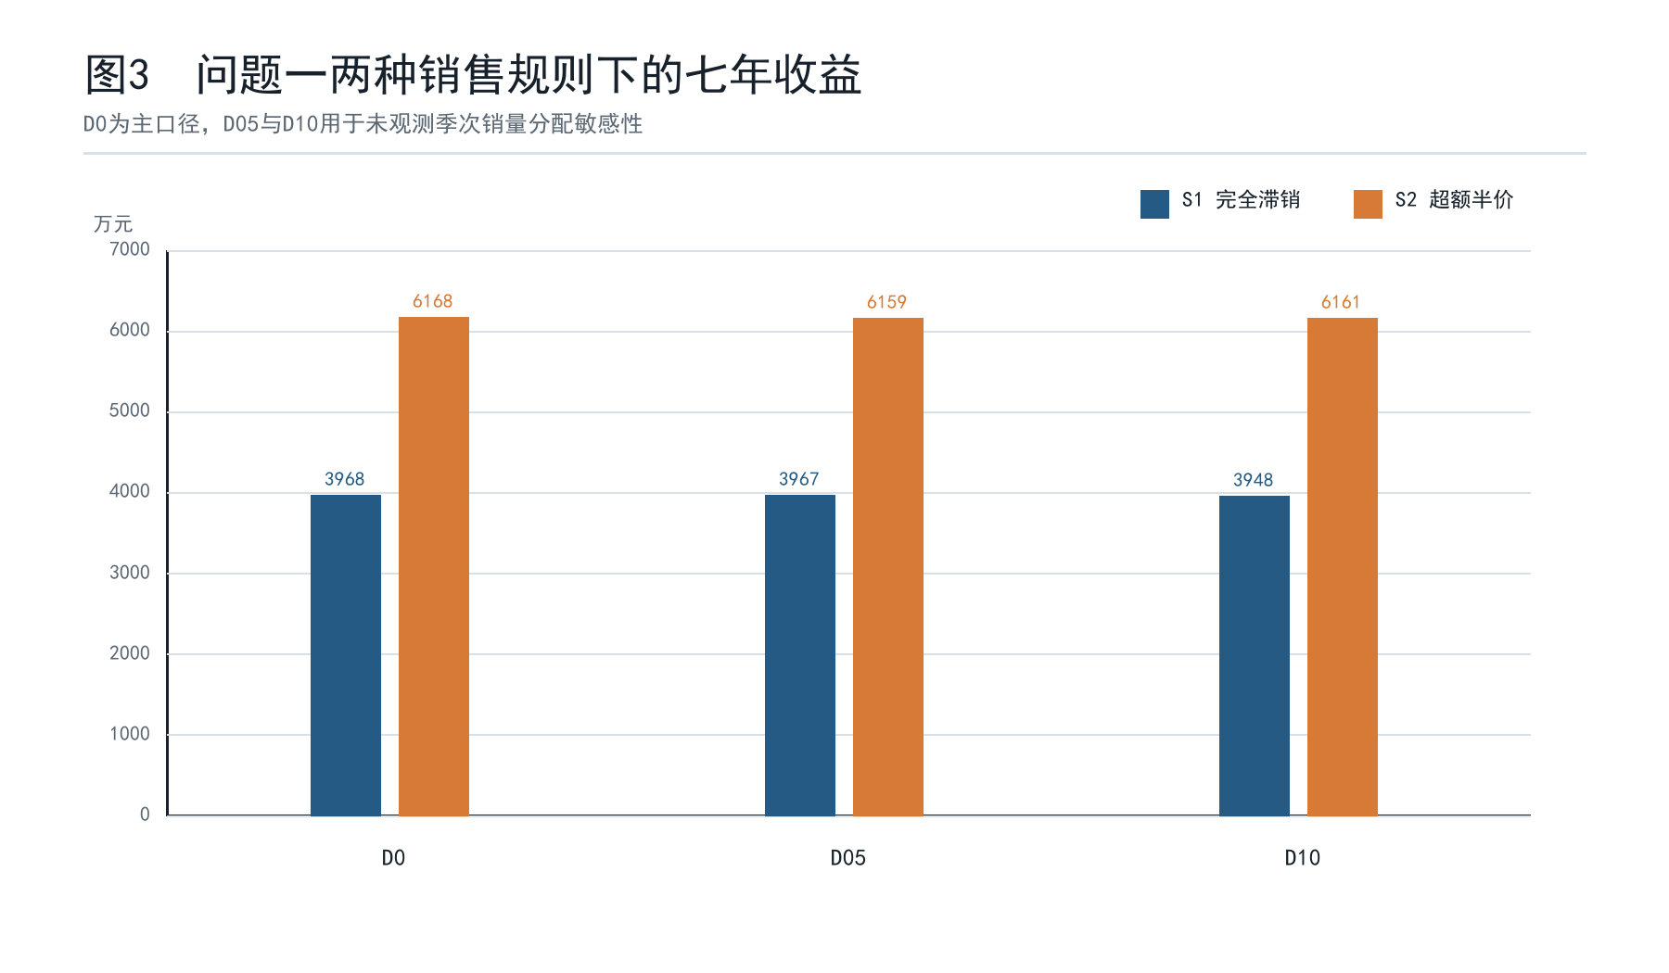
图3 Q1 两种销售规则及销量敏感性收益
S1 的纯收益阶段利润为 39,707,829 元、758 个启用项。最终方案放弃 29,843.125 元，约占纯收益的 0.075%，换取 20 个更少的启用项。相对补强前方案，最终方案仍增加约 51.81 万元并减少 30 个启用项，说明跨情形热启动改善了限时可行解。
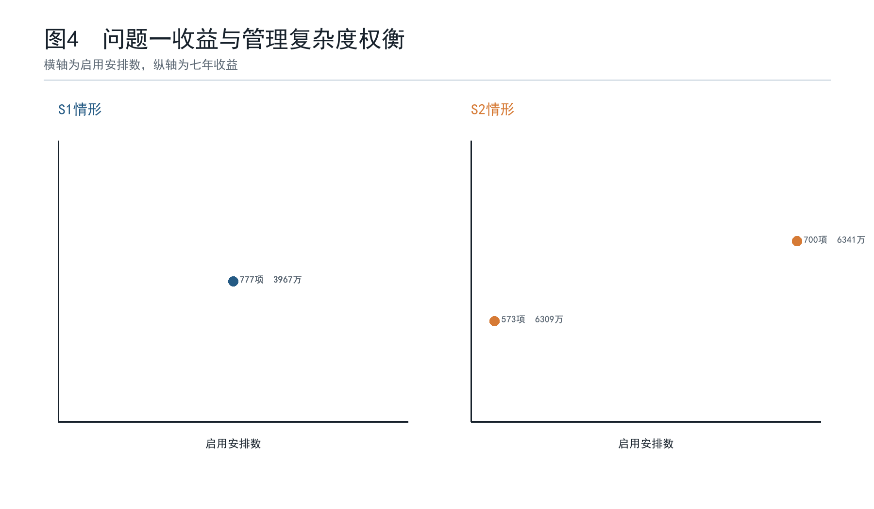
图4 Q1 收益与管理复杂度权衡
S1 最终种植面积在 D0、D05、D10 三个销量设定下相同，交叉计价利润分别约为 3967.80、3967.43、3947.68 万元。这只说明当前三个设定和候选集合内结果一致，不能外推为真实销量下的稳健性。S2 候选之间的最大后悔约 7.28 万元，但地块启用结构的 Jaccard 相似度只有 0.28—0.32，提示相近收益可能对应不同排程。
表4 Q1 最终结果
销售规则 | 销量口径 | 七年利润/万元 | 启用项 | 最优性边界 | 结果表
S1 超额滞销 | D0 | 3967.80 | 738 | gap 约3.36%—3.66% | result1_1.xlsx
S2 超额半价 | D0 | 6168.31 | 662 | gap 约0.60%—0.66% | result1_2.xlsx

4.3 最优性和轮作诊断
S1 最终解相对求解器上界仍有约 3.36%—3.66%的间隙，因此只能称为当前时限下通过验证的可行方案。S2 的间隙约为 0.60%—0.66%，也不声称精确全局最优。
在补强前的严格整块豆类诊断中，D0/S1 的既有严格方案利润为 3747.69 万元，相对当时 3915.99 万元的主方案低 168.31 万元；D0/S2 低 6.61 万元。S1 主方案随后提高到 3967.80 万元，严格诊断未重新求解，因此 168.31 万元不表示严格方案与最终主方案的差额。该诊断仅提示豆类空间解释及限时求解质量会影响结果；由于对照方案的求解间隙不同，不能据此估计严格轮作的精确机会成本。

5 问题二：参数波动下的方案选择

5.1 不确定情形
根据题意，小麦和玉米销量具有增长区间，其他作物销量围绕基期波动；亩产、成本和不同类别价格也有各自趋势。题面没有给出概率分布，本文对主情景中的随机项采用低、中、高三档，概率依次为 0.25、0.50、0.25。小麦和玉米年销量增长率取 5%、7.5%、10%，实际生成器让两者共享同一条抽样增长路径；其他作物销量倍率取 0.95、1.00、1.05，亩产倍率取 0.90、1.00、1.10。
主情景中，成本和蔬菜价格均沿年增 5%的固定路径变化，4%和 6%用于确定性敏感性及压力设定。粮食价格固定；羊肚菌价格每年下降 5%；其余食用菌的年降幅随机取 1%、3%、5%。因此，本问没有把所有参数都作为相互独立的随机变量：原方案关于“作物—年份驱动独立”的概括不适用于小麦和玉米共享的增长抽样。本文按实际生成机制报告结果，不将该差异表述为事先一致的设计。
使用固定随机种子分别生成 80 个训练情形、240 个比较情形和 500 个一次性留出情形，并另设 12 个命名压力情形。不同阶段的样本彼此隔离，避免一边查看留出结果一边修改方案。
对于方案 x 和情形 ω，利润记为 Π(x,ω)。样本平均利润为：
$μ̂(x)=\frac{1}{N}\sum_{ω=1}^{N}{Π(x,ω)}.$ (8)
最差 10% 平均利润由样本利润最低的 10%取平均，用来描述尾部表现。模型候选中曾包含均值—尾部风险目标，但最终冻结的 M0-R1 是确定性中间方案，不能称为 CVaR 最优方案。

5.2 候选比较与选择
B0 直接沿用问题一参考方案；M0 用中间趋势构造确定性计划；M1 对多个训练情形的平均收益进行优化；M2、M3分别考察尾部风险和压力保底。试跑后选择 M0 为深化起点，并将 B0 作为后备、M1 作为复杂对照。
在 500 个 D05/S2 留出情形中，B0 平均利润为 6695.18 万元，最差 10% 平均为 6539.18 万元；M0 分别为 6717.33 万元和 6561.90 万元；M1 分别为 6720.08 万元和 6564.57 万元。
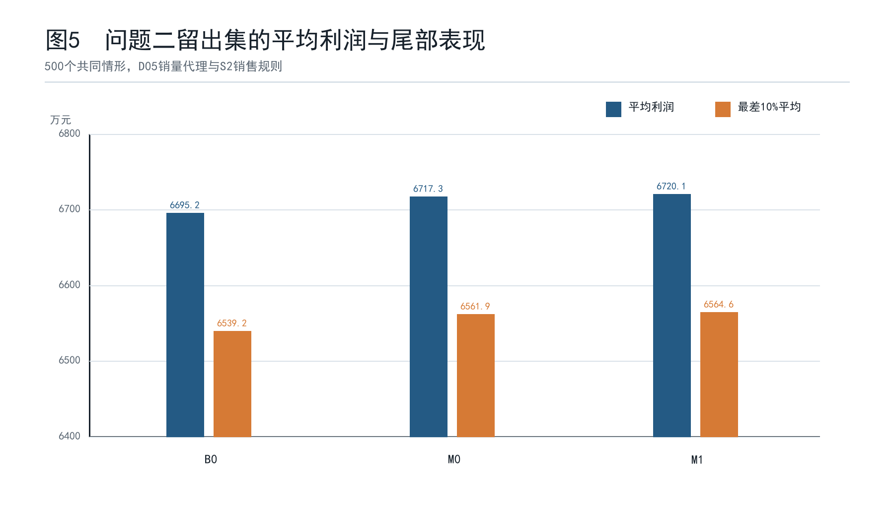
图5 Q2 留出集平均利润与最差 10%利润
M0 相对 B0 平均增加 221,431.751 元，有限模拟样本误差区间为 [216,476.790，226,386.711] 元，500 次配对差值全部为正。该区间只反映这批 Monte Carlo 样本的误差，不代表现实世界参数不确定性的置信区间。
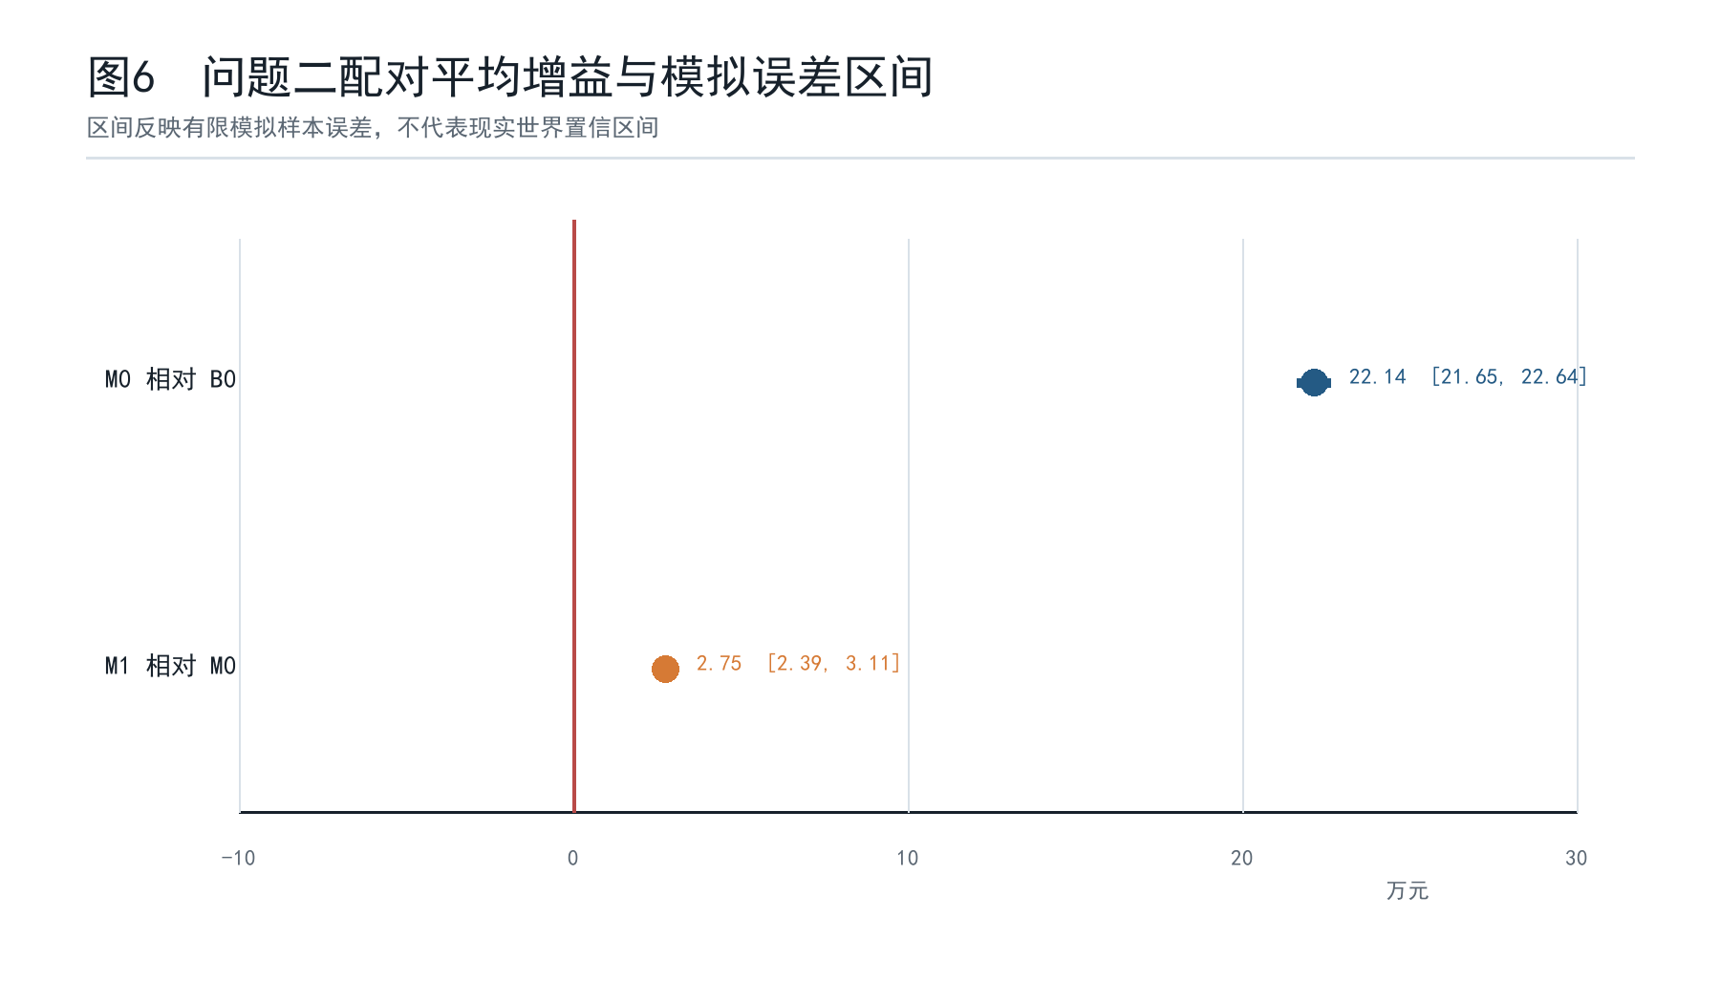
图6 Q2 配对平均增益与模拟误差区间
M1 相对 M0 平均增加 27,532.511 元，其中 379 次为正、121 次为负。增幅约为 0.041%，低于预注册的 0.1%替换线；切换到 S1 后，M1 的最差 10%平均利润相对 M0 下降约 0.160%，也没有通过稳健性要求。因此最终冻结 M0-R1，而不是只看主口径平均值选择 M1。
表5 Q2 留出结果与选型
方案 | 平均利润/万元 | 最差10%/万元 | 相对比较 | 结论
B0 | 6695.18 | 6539.18 | 参考 | 后备
M0 | 6717.33 | 6561.90 | 较B0平均+22.14万元；500/500为正 | 冻结
M1 | 6720.08 | 6564.57 | 较M0平均+2.75万元；121/500下降 | 未过替换门槛

5.3 假设敏感性
对概率权重、趋势、销量代理和销售规则组合进行 36 组敏感性比较，M1 相对 M0 有 18 组更高、18 组更低，差值约在 -18.54 万元至 +7.43 万元之间。这说明复杂候选的排序依赖未观测的市场设定，保留结构更简单的 M0 更符合当前证据强度。
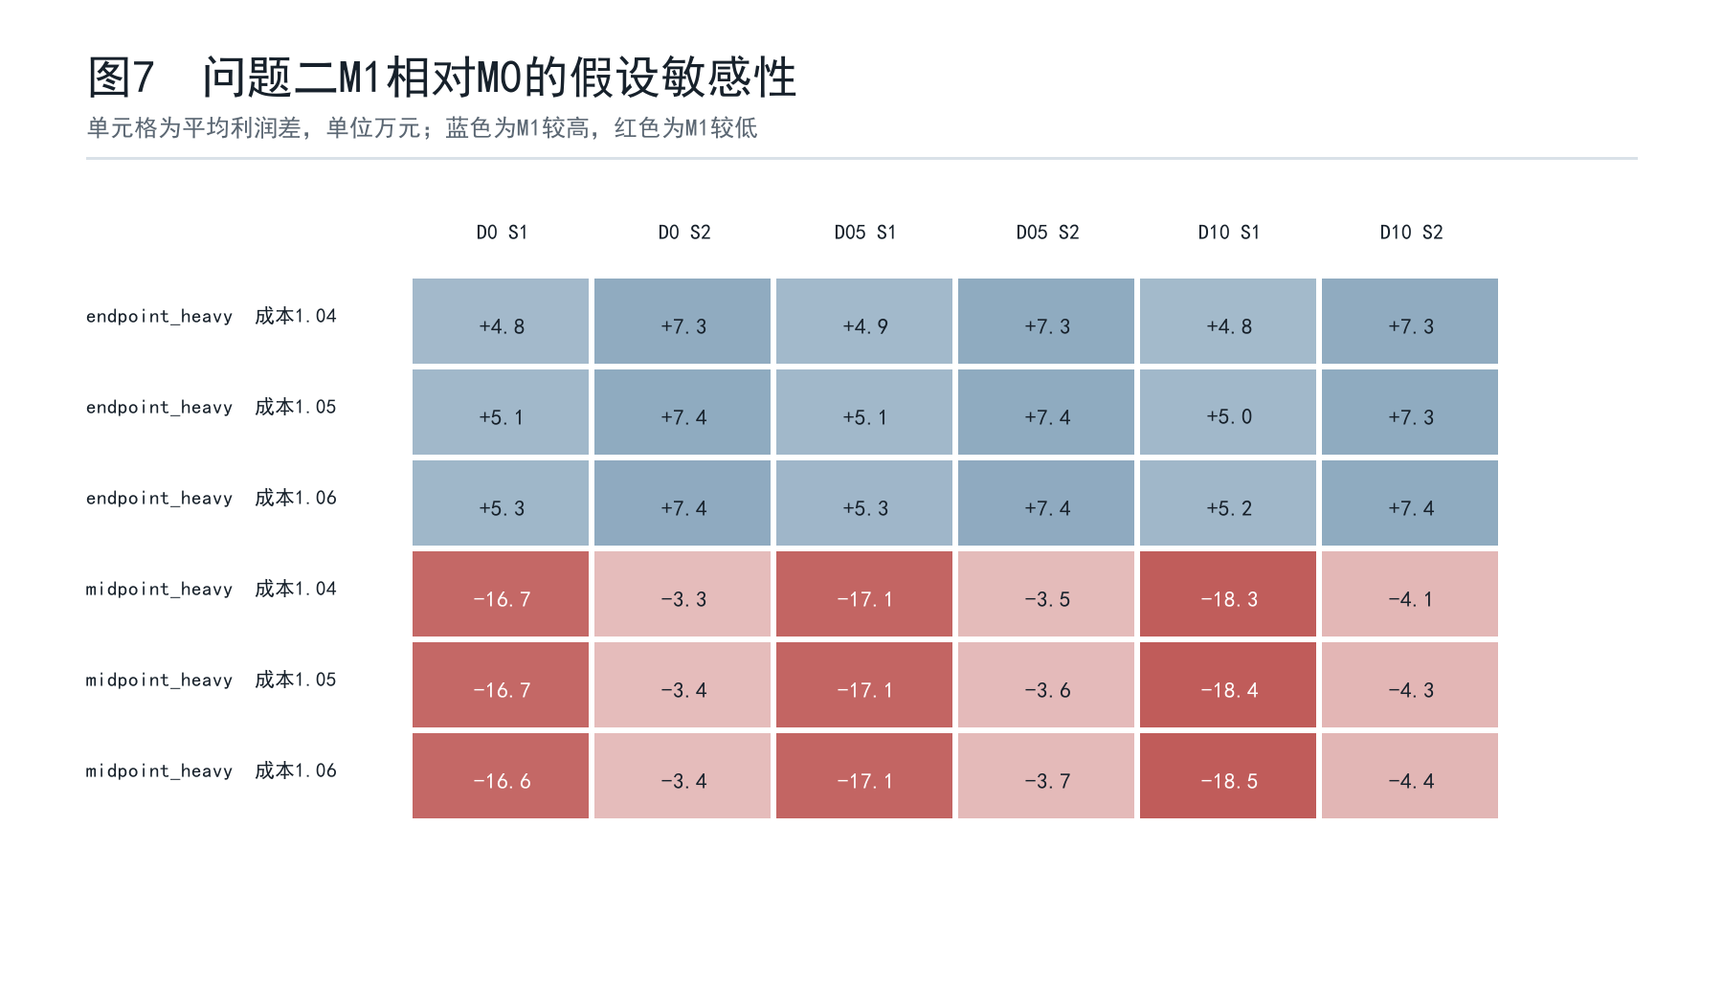
图7 Q2 假设敏感性排序
在获批的累计豆类面积代理下，M0 没有硬约束违规；按严格整块解释诊断时有 23 个地块—三年窗口未覆盖。这是模型语义限制，不影响结果表与已建模型的一致性，但限制了现实执行解释。

6 问题三：相关性及替代、互补关系

6.1 关系情形构造
附件只有 2023 年数据，无法可靠估计多年相关性或真实交叉价格弹性。因此，本问回答的是条件问题：在一组透明、可复现的关系假设下，是否有足够证据改变问题二方案。
本文用高斯 copula 的潜在因子构造相关扰动。对每个底层情形和年份，令 $M_{g}$ 为作物组 g 的市场因子，F 为全村共同通胀因子，$W_{g}$ 为组内天气因子，ε 为各自独立的个体噪声；这些基础变量均取相互独立的标准正态分布。省略情形和年份下标，实际需求、价格和亩产潜在变量分别为：
$Z_{j}^{D}=\sqrt{0.5}M_{g(j)}+\sqrt{0.5}ε_{j}^{D}$ (9a)
$Z_{j}^{P}=0.495M_{g(j)}+0.4F+\sqrt{1−0.495²−0.4²}ε_{j}^{P}$ (9b)
$Z_{j}^{Y}=\sqrt{0.3}W_{g(j)}+\sqrt{0.7}ε_{j}^{Y}$ (9c)
将潜在变量经标准正态分布函数映射到均匀变量，再按 0.25 和 0.75 两个分界点转换成离散档位。除小麦和玉米以外，作物需求倍率由 $Z_{j}^{D}$ 决定，亩产倍率由 $Z_{j}^{Y}$ 决定；价格相关档位由 $Z_{j}^{P}$ 决定，成本档位由共同通胀因子 F 决定。小麦和玉米另共享由粮食组市场因子及独立噪声生成的增长路径；粮食价格固定，羊肚菌价格沿固定下降路径，因此不能把上述潜在变量一律视为最终经济参数。
实际生成器还把成本和蔬菜价格的趋势档位设为 4%、5%、6%的随机选择。对年份 t 当次抽得的趋势档位 $r_{t}$，采用 ${(1+r_{t})}^{t−2023}$ 计算该年倍率，而非将逐年随机增速连续相乘。这与问题二中成本、蔬菜价格均固定年增 5%的主路径不同，也偏离了原方案“只改变相关结构、保持边际不变”的概括。本文保留实际计算结果并披露该差异；问题三相对问题二的绝对收益变化不能解释为相关性的净作用。
在训练样本的潜在变量层，需求—价格、价格—通胀以及同组作物亩产潜在变量的 Pearson 相关分别约为 0.350、0.402 和 0.309。相应 Spearman 秩相关为 0.337、0.385 和 0.300，但原有通过判断实际依据 Pearson 值。该检查支持训练样本潜在层产生了相应联动，不能直接证明离散转换后的销量、价格、成本和亩产具有相同相关系数，也不能替代最终参数层秩相关目标或留出样本相关结构的验证。
关系图在作物大类及合法季次组合相同的范围内，依据价格中点、亩产和成本的标准化距离生成 61 条边。替代与互补通过交叉价格响应进入需求调整：以邻接作物价格相对当年参考价格路径的偏差修正本作物的基准需求，替代边采用正系数 0.15，互补边采用负系数 −0.10，各邻边贡献加总后形成额外关系乘子。该乘子截断在 0.90—1.10 之间，再与基准需求倍率相乘。
在训练、比较和压力情形中，已观察到的额外关系乘子范围为 0.9514—1.0515；这一范围不是最终总需求倍率的范围。关系图和系数均为透明的模拟假设，未由附件估计，不直接规定两种作物需求的相关方向，也不表示已识别真实消费因果网络。图8区分潜在因子产生的相关扰动和邻作物价格触发的需求响应，以免将两个机制混为一谈。
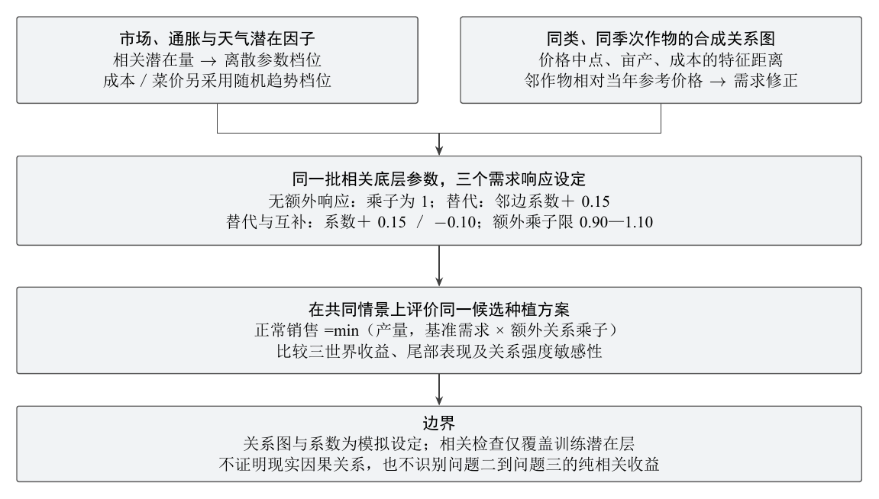
图8 Q3 相关、替代与互补关系的情形构造
图8中的三个评价世界共用同一批底层参数情形：R0 采用上述相关情景，不额外调整需求；RS 将图上各边均设为替代边；RSC 同时采用替代边和互补边。因而同一底层情形内的世界差值反映额外需求响应层的影响，并不测量问题二到问题三的纯相关效应。试跑比较 B0、M0-CORR、M1-NET 和 M2-RELROB，四份有效导出方案的面积相同。该现象只说明限时试跑未找到差异，不能证明四种方法理论等价。

6.2 深化结果和保留决策
局部候选 N10 允许相对 B0 改变不超过 10 个启用项，其平均增益约 42,837 元，即 0.064%，低于 0.1%替换门槛。另一候选 N30 实际相对 B0 改变 40 项，违反不超过 30 项的预注册限制；它被排除，且留出集打开后没有补跑。
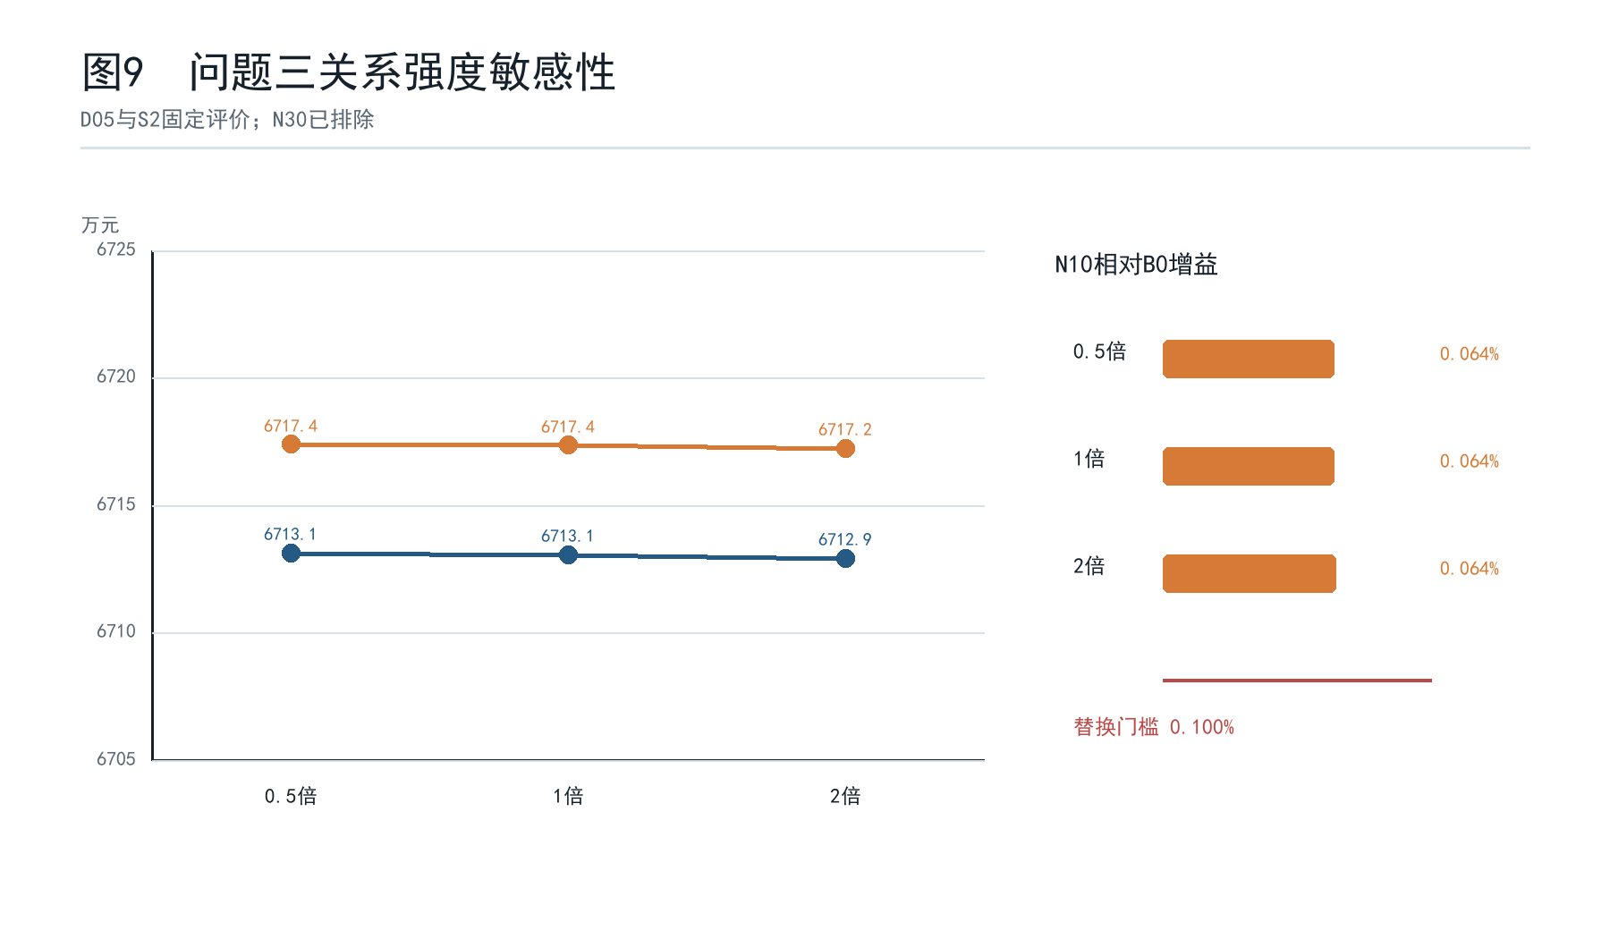
图9 Q3 关系强度敏感性与替换门槛
最终保留 B0。在 300 个底层比较情形上，对 B0 进行关系贡献分解：相对于不含额外需求响应的 R0，加入替代关系后的平均利润减少约 2463.85 元，同时加入替代与互补关系后的平均利润减少约 1290.95 元。这组比较结果用于解释关系层如何影响既定方案的收益。
在随后独立生成的 500 个底层留出情形上，对同一方案分别进行三个关系世界的评价。R0、RS、RSC 的七年平均利润分别约为 6727.36、6727.17 和 6727.30 万元；后两者相对 R0 的平均差分别为 −1916.07 元和 −605.61 元。差值由未四舍五入的原始结果计算。表6只汇总这组留出结果，与前述 300 个底层比较情形的机制分解分别报告。
合并三个世界的 1500 次评价，B0 平均利润为 67,272,781.856 元，即 6727.28 万元，最差 10%平均为 6537.59 万元。这 1500 次评价共享 500 个底层情形，不能视为 1500 个独立样本。两组评价均显示，在本次合成关系设定下，额外需求响应对该方案总收益的影响较小；这一结论不能外推为现实作物关系不重要。
表6 Q3 同一方案在500个底层留出情形中的关系世界结果
关系设定 | 七年平均利润/万元 | 相对R0的平均差/元
R0：无额外需求响应 | 6727.36 | 0.00
RS：替代响应 | 6727.17 | −1916.07
RSC：替代与互补响应 | 6727.30 | −605.61
三个世界合并评价 | 6727.28 | 不适用

7 模型评价、管理建议与局限

7.1 模型评价
本文模型的主要优点是七年联动地处理地块、季次和轮作规则；在每次增加复杂度时保留简单基准，并用相同样本作配对比较；训练、比较和留出样本彼此隔离；最终面积表、收益和硬约束由独立程序回读核验。三本结果工作簿均保持原模板的七个年份工作表，非零面积单元格与冻结方案逐格一致。
表7 独立验证摘要
核验对象 | 方法 | 结果
冻结证据 | 按 state.json 快照逐文件校验哈希 | Q1/Q2/Q3 均有效
农业约束 | 独立读取面积表复算 | 获批代理口径下0硬约束违规
收益 | 由面积、亩产、价格、销售量和成本重新记账 | 冻结报告误差阈值内
Q1/S1 工作簿 | 逐格回读 | 7页；738个非零面积值一致
Q1/S2 工作簿 | 逐格回读 | 7页；662个非零面积值一致
Q2 工作簿 | 逐格回读 | 7页；666个非零面积值一致
样本隔离 | 固定种子与一次性留出 | Q2 500次；Q3 1500次评价

模型的实用价值主要在于给出可执行的面积安排和清楚的更新接口。村级管理者可先采用当前结果表作为年度讨论基线；在每年播种前录入新订单、实际销售量、最新价格和亩产，再滚动重算尚未实施的年份。若实际组织能力不同，也可调整每种作物最多涉及地块数和最小面积比例，重新比较收益与管理复杂度。

7.2 管理建议
第一，优先补充作物—季次层面的订单、销量和滞销记录。当前结果对销量代理最敏感，真实销售上限比进一步提高求解精度更有价值。
第二，每年更新亩产、成本和价格。问题二显示 M0 对 B0 的改进在设定情形中稳定，但这不等于七年间参数无需更新。
第三，建立地块内部轮作台账。若一个地块可分为多个固定小区，应将小区作为决策单元，从根本上检查每一空间位置的三年豆类轮作。
第四，作物替代和互补关系应结合价格、订单或消费数据估计。当前 Q3 关系图适合压力测试，不能代替市场调查。

7.3 关键局限
表8 关键假设和局限
假设或限制 | 可能影响 | 当前处理 | 后续改进
无独立销量 | 收益和作物结构 | D0/D05/D10 条件分析 | 收集订单和实际销量
价格采用区间中点 | 绝对利润 | 保留原区间并明确中点是候选 | 使用成交价时间序列
概率为设定 | Q2排序 | 留出与36组敏感性 | 用多年数据估计分布
关系系数为合成 | Q3结论 | 三个关系世界和强度检验 | 估计交叉价格弹性
求解存在gap | 最优性 | 只称限时可行方案 | 增加算力并给出更紧界
豆类为累计面积代理 | 空间轮作 | 报告23个严格诊断违规窗口 | 细分固定小区建模
N30违反邻域定义 | 候选排名 | 排除且不在留出后补跑 | 需重新预注册后再研究
实际设定与原方案概括有差异 | 不能识别纯相关收益 | 披露Q3额外随机化及Q2共享粮食增长 | 需要单独授权后才可按原设定重算
相关验证仅为训练潜在层 | 不能证明最终参数相关目标 | 限定Pearson/Spearman证据对象 | 有数据与授权后检查最终参数层

除表中限制外，求解器在规定时间内返回的是高质量可行解，部分方案仍有最优性间隙。本文所有“提高”“下降”和“稳定”均限定在所列情形、方案和评价样本内。问题二与问题三使用不同随机集，且问题三实际改变了成本和蔬菜价格的单变量波动设定，故其绝对利润不作跨问优劣比较，也不用于识别相关性的单独作用。现有相关检查仅覆盖训练样本潜在变量层，最终经济参数层的相关目标仍缺少对应验证。上述差异按实际实现披露，不把原方案与实现的一致性视为已经证明。

8 参考文献、附录与提交材料说明

8.1 参考文献
[1] 全国大学生数学建模竞赛组委会. 2024 年全国大学生数学建模竞赛 C 题：农作物的种植策略及附件.
[2] Filippi C, Mansini R, Stevanato E. Mixed integer linear programming models for optimal crop selection. Computers & Operations Research, 2017, 81: 26–39. DOI: 10.1016/j.cor.2016.12.004.
[3] Rockafellar R T, Uryasev S. Optimization of Conditional Value-at-Risk. Journal of Risk, 2000, 2(3): 21–41. DOI: 10.21314/jor.2000.038.
[4] Sklar A. Fonctions de répartition à n dimensions et leurs marges. Publications de l’Institut de Statistique de l’Université de Paris, 1959, 8: 229–231.
[5] Huangfu Q, Hall J A J. Parallelizing the dual revised simplex method. Mathematical Programming Computation, 2018, 10(1): 119–142. DOI: 10.1007/s12532-017-0130-5.

8.2 附录：情形和求解说明
问题一使用 D0、D05、D10 三种销量代理，并分别采用 S1、S2 两种超额销售规则。问题二用固定种子构造训练、比较和 500 个留出情形，最终方案 M0-R1 不因查看留出结果而改变。问题三先在训练和比较阶段确定保留 B0，再一次性生成 500 个底层留出情形，在三个关系世界中共评价 1500 次。
所有结果按统一面积变量导出。独立核验不调用求解器或工作簿生成器，而是重新读取 CSV 或 Excel，检查地块容量、适种性、重茬、累计豆类、管理上限和收益记账。Q1/S1、Q1/S2 和 Q2 结果分别存入 result1_1.xlsx、result1_2.xlsx 和 result2.xlsx；Q3 题面未指定独立结果模板，因此比较结果保留在正文和验证材料中。

8.3 AI 使用说明
本次练习使用 AI 协助梳理题意、编写模型与核验程序、组织实验记录、生成图表和排版论文。阶段授权、模型选择和冻结均由用户明确作出。AI 和程序核验只能说明结果与已批准的输入、模型和规则一致，不能替代人工对题意、现实假设和最终提交内容的确认。本文未使用 AI 补造实验数据，也未在论文阶段重新求解或修改 Q1、Q2、Q3 的冻结结论。

